ПРИЛОЖЕНИЕ Г

Схема пользовательского интерфейса

АННОТАЦИЯ

Данный документ направлен на описание схемы пользовательского интерфейса программы информационного отдела ФГБОУ ВО «Московского педагогического государственного университета».

СОДЕРЖАНИЕ

1 СХЕМА ПОЛЬЗОВАТЕЛЬСКОГО ИНТЕРФЕЙСА 3

# СХЕМА ПОЛЬЗОВАТЕЛЬСКОГО ИНТЕРФЕЙСА

На основе проведенного анализа предметной области была создана схема пользовательского интерфейса, которая отображена на рисунках 1.1 – 1.5.

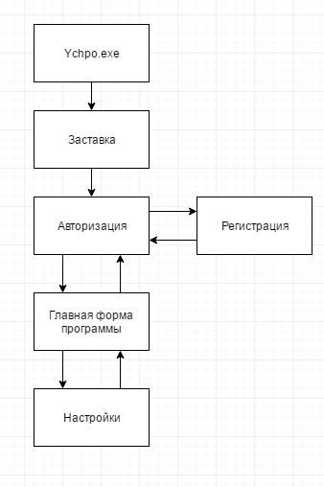

Рисунок 1.1 – Структура окон программы

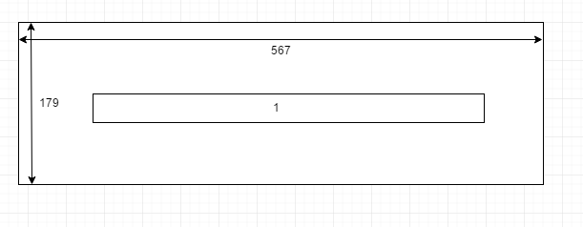

Рисунок 1.2 – Форма заставки

Таблица 1.1 – Описание элементов формы заставки

|  |  |
| --- | --- |
| Номер элемента | Описание элемента |
| 1 | Полоса загрузки |

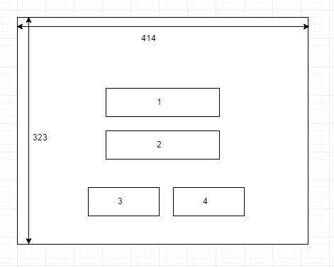

Рисунок 1.3 – Форма авторизации

Таблица 1.2 - Описание элементов формы авторизации

|  |  |
| --- | --- |
| Номер элемента | Описание элемента |
| 1 | Поле ввода логина |
| 2 | Поле ввода пароля |
| 3 | Кнопка регистрации, переходит на форму регистрации |
| 4 | Кнопка авторизации, переходит на главную форму |

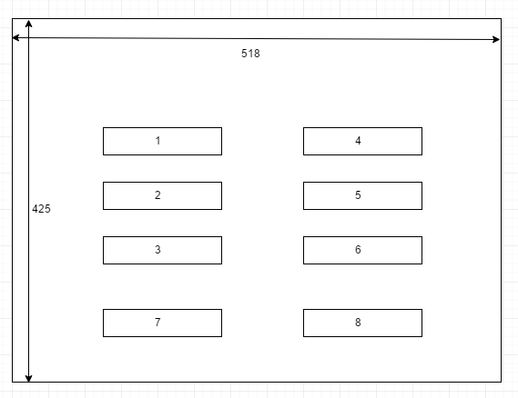

Рисунок 1.4 – Форма регистрации

Таблица 1.3 - Описание элементов формы авторизации

|  |  |
| --- | --- |
| Номер элемента | Описание элемента |
| 1 | Поле ввода |
| 2 | Поле ввода |
| 3 | Поле ввода |
| 4 | Поле ввода |
| 5 | Поле ввода |
| 6 | Поле ввода |
| 7 | Кнопка отмены, переходит на форму авторизации |
| 8 | Кнопка регистрации, добавляет нового пользователя и переходит на форму авторизации |

На рисунке 3.24 представлена главная форма приложения, ее вид и компоненты будут меняться в зависимости от поставленной задачи, ниже приведен один из ее видов.

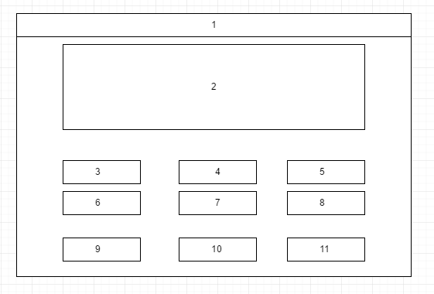

Рисунок 1.5 – Главная форма приложения

Таблица 1.4 - Описание элементов формы авторизации

|  |  |
| --- | --- |
| Номер элемента | Описание элемента |
| 1 | Меню для перехода между задачами |
| 2 | Элемент для вывода информации из базы данных |
| 3 | Поле ввода информации |
| 4 | Поле ввода информации |
| 5 | Поле ввода информации |
| 6 | Поле ввода информации |
| 7 | Поле ввода информации |
| 8 | Поле ввода информации |
| 9 | Кнопка удаления |
| 10 | Кнопка изменения |
| 11 | Кнопка добавления |